《九女墩铜盘铭文校释》订正

（首发）
朱译潇
南京大学历史学院考古文物系

拙文《九女墩铜盘铭文校释》（以下简称“拙文”）刊布于《故宫博物院院刊》2022年第4期，对江苏邳州九女墩出土铜盘的铭文进行校订，并以此为基础作了一些探讨。囿于我的学力不足，对其中一个字形的分析发生了错误；而刊物已经过三审三校，下厂付印，不及、且不便在纸刊及日后的网络版上修改。故追记于此，以为是正。
铭文第3行首字（下缀重文符号），《集成》10390徐王炉铭的人名用字与之显系一字〔图一〕，《释文》径释作“福”，其他意见以李零先生为代表，分析为“北中夹不，疑同背、倍或负”。福从畐声，无论“北”“不”均与其声近可通，作为记音用字并无实质差别；但是如此分析字形，或均与实际存在差距。

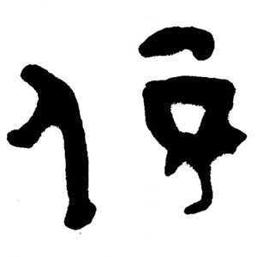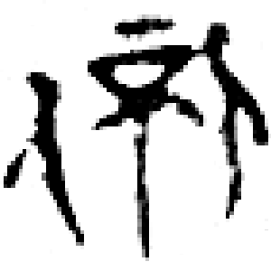
〔图一〕“伓”字：九女墩盘铭（左）和徐王炉铭（右）

首先可以确认，盘铭该字的右旁、以及炉铭该字中间的同形构件是“不”旁。按诸《金文编》所列字形，在最上方饰一短横画的“不”字，除却一例中山王器，余皆与东南国族有关。但是将炉铭该字分析为从北，面对着一项不利的证据。安徽淮南与山西榆社出土的两柄吴剑上，均有吴王诸樊私名的前字“讘（诸）”〔图二〕。前者相背的两耳旁简化为与炉铭相似的相背两人旁，又增从声符“舌”，即为后形。“舌”“北”无由声近，故“相背二人”不是亦声的“北”旁，而仅仅是相背“二耳”的简笔。以彼例此，炉铭字形亦不必然分析为从北。考虑到盘铭字形仅从一人旁作，且古文字形的构字部件时常单复无别，炉铭字形从相背两人旁也可能只是同一义符的复用。

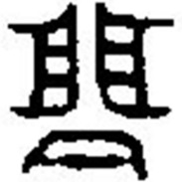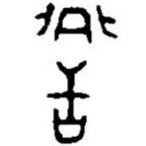
〔图二〕“讘”字：淮南剑铭（左）和榆社剑铭（右）

总之，拙文原本将此字分析为“福”字异体是错误的。盘铭字形当分析为从人不声，释作“伓”。炉铭字形不排除双声符字的可能，即确如张亚初先生、李零先生等前辈学者所释，从北从不。“北”本从二人相背，直接在“伓”的字形右侧镜像地赘增一个人旁即可，整个字形的结构亦随之对称，过程是极为自然的。《集成》5406周乎卣铭、2662戜者鼎铭的“福”字亦皆从北〔图三〕，可以为旁证。

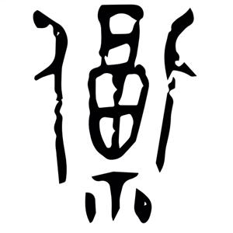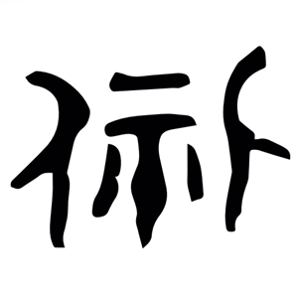
〔图三〕“福”字：周乎卣铭（左）和戜者鼎铭（右）

此字订正以后，盘铭可以宽式隶定校订如下：“𠭯句䣄之孙、启旨庶之子伓，=（伓）史公之妻婴，同铸用锗。”
其中第3行“伓 =（伓）史公之妻”，第一个“伓”字读作男主人之名，“伓史公”当即甚六鼎铭所见“甫虒公”。“伓”系并母之部字，“甫”系帮母鱼部字。声母帮并旁纽；韵部之鱼关系密切，在阴声韵之间的旁转中最为凸显。伓从不声，“不”声字与“甫”声字可以通假。由于原释“福”所从声符“畐”，与“甫”“不”“北”均声近可通，所以盘铭“伓史公”因其音近，依然可以读作甚六鼎铭“甫虒公”。拙文基于此的相关结论亦得以不废。
对前辈学者的正确意见产生误判，源于学识的浅陋，完全应由我个人负责。谨向《故宫博物院院刊》的读者和编者致歉。

中国社会科学院考古研究所《殷周金文集成》，中华书局，1984—1994年。以下简称“《集成》”，行文引及，不再一一赘注。
中国社会科学院考古研究所《殷周金文集成释文（第六卷）》，香港中文大学出版社，2001年，第212页。
李零《绍兴坡塘306号墓的再认识》，《中国国家博物馆馆刊》2020年第6期，第43页。
容庚《金文编》，中华书局，1985年，第762—763页。
叶玉英《春秋时期古越语的音节结构与吴越铜器中国名、人名的解释》，《古文字研究（第三十一辑）》，中华书局，2016年，第185页。
董珊《吴越题铭研究》，科学出版社，2014年，第11页。
李守奎《汉字阐释与汉字文化普及——以福字为例》，《汉字汉语研究》 2021年第2期，第17页。
程鹏万《甚六鼎铭研究二则》，《中国文字学报（第六辑）》，商务印书馆，2015年，第65页。
张儒、刘毓庆《汉字通用声素研究》，山西古籍出版社，2002年，第1页。

